第二届大跨空间结构技术交流会
（2019年7月4-5日 武汉）

指导单位：中国勘察设计协会结构设计分会
主办单位：中国建设科技集团股份有限公司、中信建筑设计研究总院有限公司、《建筑结构》杂志社
承办单位：《建筑结构》杂志社、亚太建设科技信息研究院有限公司
协办单位：中建三局工程设计有限公司、长江精工钢结构（集团）股份有限公司
支持单位：武汉土木建筑学会
会议时间：2019年7月4-5日（4日全天大会报告，5日上午工程参观）
会议地点：中信建筑设计研究总院有限公司3层报告厅（湖北省武汉市江岸区四唯路8号）
参观项目：武汉五环体育中心（“第七届世界军人运动会”主会场）+国家网络安全人才与创新基地展示中心

一、会议背景
空间结构以其优美的建筑造型和良好的力学性能而广泛应用于大跨度结构中，近年来，我国大跨度空间结构发展迅速，结构跨度和规模越来越大，造型也愈加新颖，并采用了许多新材料和新方法，大跨空间结构技术已经成为衡量一个国家建筑发展水平极其重要的指标。
首届大跨空间结构技术交流会于2018年8月在哈尔滨召开（点击此处查看详情），来自全国各地的近300名工程技术人员参加了本次大会，反响很好。“第二届大跨空间结构技术交流会”将于2019年7月移师武汉，联合中信建筑设计研究总院有限公司共同承办，会议将邀请在大跨空间结构领域具有丰富的实践经验和研究成果的大师、总工、教授等专家学者，总结最新的研究进展，并针对热点难点问题进行深入交流，同时组织大跨空间结构项目的参观考察，欢迎业内相关同行参会。

二、会议拟邀请报告嘉宾（陆续更新）
嘉 宾 | 单位和职务 | 演讲主题
任庆英 | 全国工程勘察设计大师、中国建设科技集团总工程师 | 题目待定
傅学怡 | 全国工程勘察设计大师、中建设计集团有限公司顾问总工程师 | 大跨空间结构的设计创新
丁洁民 | 全国工程勘察设计大师、同济大学建筑设计研究院(集团)有限公司总工程师 | 体育馆张拉结构的探索与实践
束伟农 | 北京市建筑设计研究院有限公司总工程师 | 北京新机场航站楼钢结构设计研究
张其林 | 同济大学教授 | 空间结构的检测与监测
薛素铎 | 北京工业大学建筑工程学院院长、教授 | 无内环索支结构新体系
霍文营 | 中国建筑设计研究院有限公司总工程师 | 北京世界园艺博览会中国馆结构设计
汪 洋 | 奥雅纳工程顾问总工程师 | 某大跨空间结构方案设计
刘彦生 | 清华大学建筑设计研究院总工程师 | 纵向索支撑横向索的双向悬索结构设计要点---以石家庄国际会展中心为例
温四清 | 中信建筑设计研究总院有限公司总工程师 | 车幅式索承网格结构外支承环桁架或环梁的受力性能分析——以乌鲁木齐奥体中心体育场及武汉五环体育中心为例
张小冬 | 哈尔滨工业大学建筑设计研究院副院长、总工程师 | 大跨空间特色工程解析（主讲项目：郑州大剧院、博物馆、市民中心，大跨度干煤棚等）
贾水钟 | 上海建筑设计研究院有限公司总师助理、空间结构中心主任 | 枣庄体育场屋盖轮辐式索膜结构设计实践
赵伯友 | 中国航空规划设计研究总院有限公司副总结构师 | 一种新型斜拉机库结构体系及工程实践
闫翔宇 | 天津大学建筑设计研究院钢结构中心副主任 | 大跨度复合式索穹顶结构力学性能分析及设计实践
肖开喜 | 中建三局工程设计有限公司建筑设计院党总支书记、院长 | 大跨度空间钢结构设计探讨——以方大特钢封闭料棚为例
邢遵胜 | 浙江精工钢结构集团有限公司副总工 | 超大型室内滑雪场项目钢结构技术创新与实践——以成都万达茂滑雪场项目为例
三、工程参观
（一）武汉五环体育中心（“第七届世界军人运动会”主会场）
武汉五环体育中心（原东西湖体育中心）由3万座体育场、8000座体育馆和1000座游泳馆组成，以满足2019年第七届世界军人运动会和2021年武汉市第十一届运动会以及其他省级、国家级体育赛事为主，并满足赛后综合利用的要求，是集休闲公共空间和运动功能于一体的综合型建筑。拟建项目建设用地面积158123.40平方米，净用地面积为138341.32平方米，总建筑面积144160平方米。
其中体育场地上四层，整体结构呈“椭圆”形，椭圆屋盖长轴长为237.66m，短轴长为205.9m，结构标高46.5m。体育场屋盖为车辐式索承网格结构，上弦结构由72榀径向梁组成，径向梁末端为悬挑桁架结构；环向由1圈外环矩形钢梁和1圈内环桁架以及环向连系梁组成；屋盖下弦结构由撑杆和拉索组成，撑杆和上弦交接处设置环向连系梁，整个屋盖支承于下部结构外围一圈框架柱顶上，框架柱顶之间设置沿体育场一周的钢筋混凝土环梁。钢筋混凝土环梁上方设置屋盖巨型钢环梁，位置在各榀径向索支座端部。
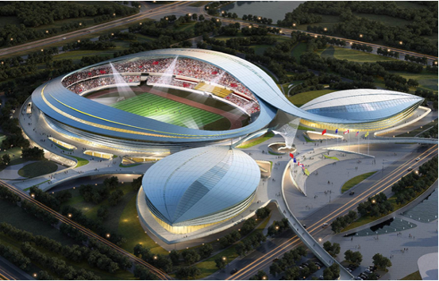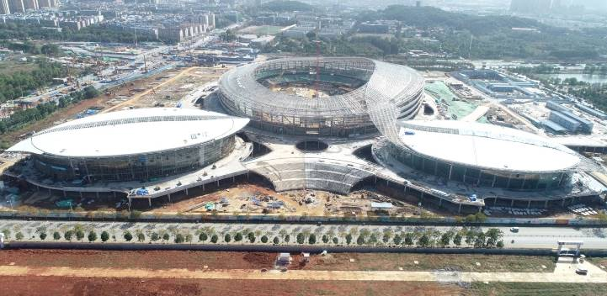
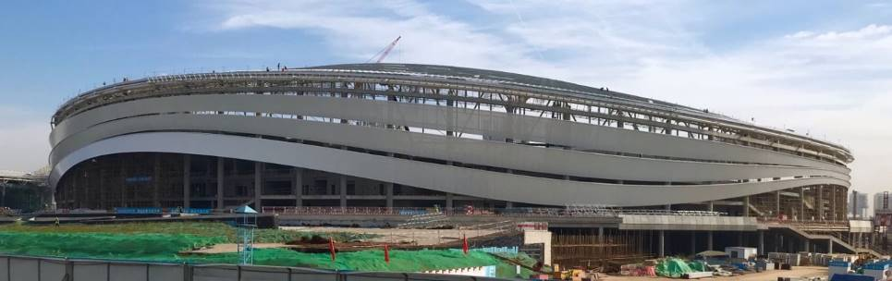

（二）国家网络安全人才与创新基地展示中心
该项目地上建筑面积1.5万m²，建成后将成为国家网络安全人才与创新基地（简称网安基地）的招商洽谈、会议服务、峰会展览、规划展示提供重要的交流平台，成为网安基地对外接待宣传的重要窗口和网络安全产业之城的重要地标性建筑物。
网安基地展示中心主体结构由单层自由曲面空间网格结构钢屋盖、主体框架结构、南北幕墙钢结构三部分组成。1）建筑形态自然、平滑，采用流线形的钢管编织成单层网壳结构。2）结构就是建筑形态本身，空间、结构、表皮一体化，建筑网格通透、灵动、自由。3）依靠数字技术，利用最小应变能原理对结构形态进行优化，得到力学效能最大、材料最省的结构，创造出精致的外表、紧凑的韵律，并且由产生了丰富的艺术效果。
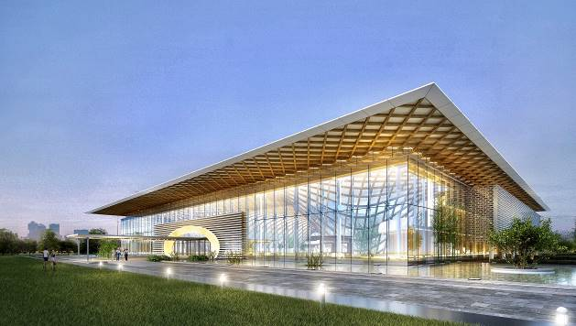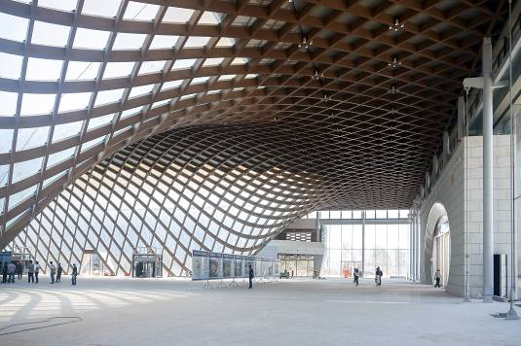
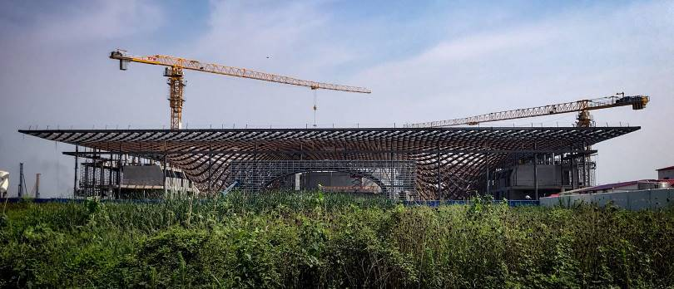

四、报名方式
（1）会议费：1500元/人（包含资料、4日午餐和晚餐、听课、茶歇、工程参观等），不含交通和住宿费。
（2）报名方式：请访问《建筑结构》官网左侧公告栏http://www.buildingstructure.cn/Item/22787.aspx，下载并填写会议回执表后发至：jzjghy@qq.com，会务组将在3个工作日内回复是否报名成功，如未收到回复请及时与会务组联系。须提前缴纳会议费以保证参会名额，付款信息如下：
户名：亚太建设科技信息研究院有限公司；开户银行：招商银行北京东三环支行；
账号：110908001310606；汇款用途：空间结构会议+参会者姓名（请务必注明）。

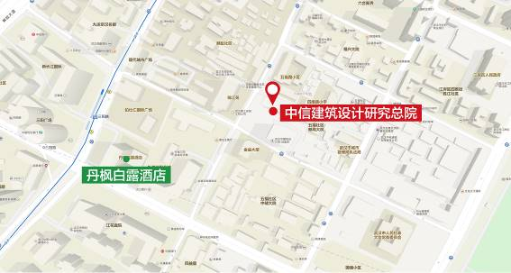
五、会议地址信息
会议地点：中信建筑设计研究总院有限公司3层报告厅（湖北省武汉市江岸区四唯路8号）。
住宿酒店推荐：丹枫白露酒店（武汉市汉口江岸区三阳路118号（三阳金城二期），距离会场约500米），标间580元/间/晚（含双早）、大床：600元/间/晚（含单早）。住宿费直接交付宾馆，费用自理。
温馨提示：如需会务组帮预留酒店住房，请于6月14日前提交报名表并缴纳会议费，预留房间以会务费款到为准，且订完为止。

六、会议招商
本届会议提供协办单位、支持单位、会场展位、礼品赞助、微信推广、资料装袋等多种宣传形式，因名额有限，需要者请尽早联络我们，电话：18516861038，15801601545，18500192668。

七、会务组联系方式
《建筑结构》杂志社
秦 强：010-57368777（报名查询）
赵 翘：010-57369049，18516861038（会议咨询和招商）
李 娜：010-57368783，15801601545（会议咨询和招商）
王 彬：010-57368786，18500192668（会议咨询和招商）
Email：jzjghy@qq.com（报名专用）

特 别 提 醒
（1）关于发票事宜：请在填写回执表前跟本单位财务部门了解清楚是否需要开具增值税专用发票，如果需要，请您提供准确的增值税专用发票信息，包括：发票抬头（即名称）、税号、地址、电话、开户银行、账号；如您未提供增值税专用发票信息，则默认开具增值税普通发票，开具后一律不能更改退换！
（2）请尽量采用银行汇款（柜台转款、网上银行和手机银行均可）形式，不推荐使用支付宝汇款（因系统原因，支付宝汇款会造成汇款信息不全，不能及时进账和开具发票）。
（3）关于房间预订：如需会务组帮预留酒店住房，请于6月14日前提交报名表并缴纳会议费，预留房间以会务费款到为准，且订完为止。

附：第二届大跨空间结构技术交流会（填写完整后发送到：jzjghy@qq.com）
参会代表姓名 | 单位 |  | 职务或职称 |  | 手机 |  | 邮箱 | 是否参观
汇款信息 |  | 汇出方式（银行、支付宝、微信）
 |  | 汇出时间（格式：年/月/日）
 |  | 汇款单位（以个人名义汇款请注明汇款人）
 |  | 汇款金额（元）
发票信息 |  | 发票张数（无特殊要求按总金额开一张）
 |  | 发票抬头（务必准确）
 |  | 发票税号
 |  | 发票内容 |  |  |  | 会议费
发票接收人信息 |  | 姓名
 |  | 地址（务必详细，以免丢失）
 |  | 手机
如需开增值税专用发票，需详细填写右侧相关信息；如未填写右侧空白栏则默认为只需开具增值税普通发票，且开具后不予更换！！！ |  | 发票抬头（即名称）
 |  | 税号
 |  | 地址
 |  | 电话
 |  | 开户银行
 |  | 账号
是否需要会务组预定房间 |  | 务必填写“需要”或“不需要”，不填写默认不需要预定房间
预订酒店房间类型和数量  （标间：580元/间/晚（含双早）、大床：600元/间/晚（含单早）） |  | 入住日期（格式：年/月/日） |  |  |  | 2019/7/
 |  | 预计退房日期（格式：年/月/日） |  |  |  | 2019/7/
 |  | 房型（直接填写需要的房间数，如0，1，2，3） |  | 大床房（600元/间/天）
 |  |  |  | 标准间（580元/间/天）
注：1）提前缴费的代表（带上汇款凭证）统一在现场领取发票。2）现场缴费的代表，会后15天快递发票。

